МКОУ « ВПЕРЕДОВСКАЯ СОШ»

Методическая разработка
открытого урока в 6классе
с использованием здоровьесберегающих
технологий
по теме «Реки».

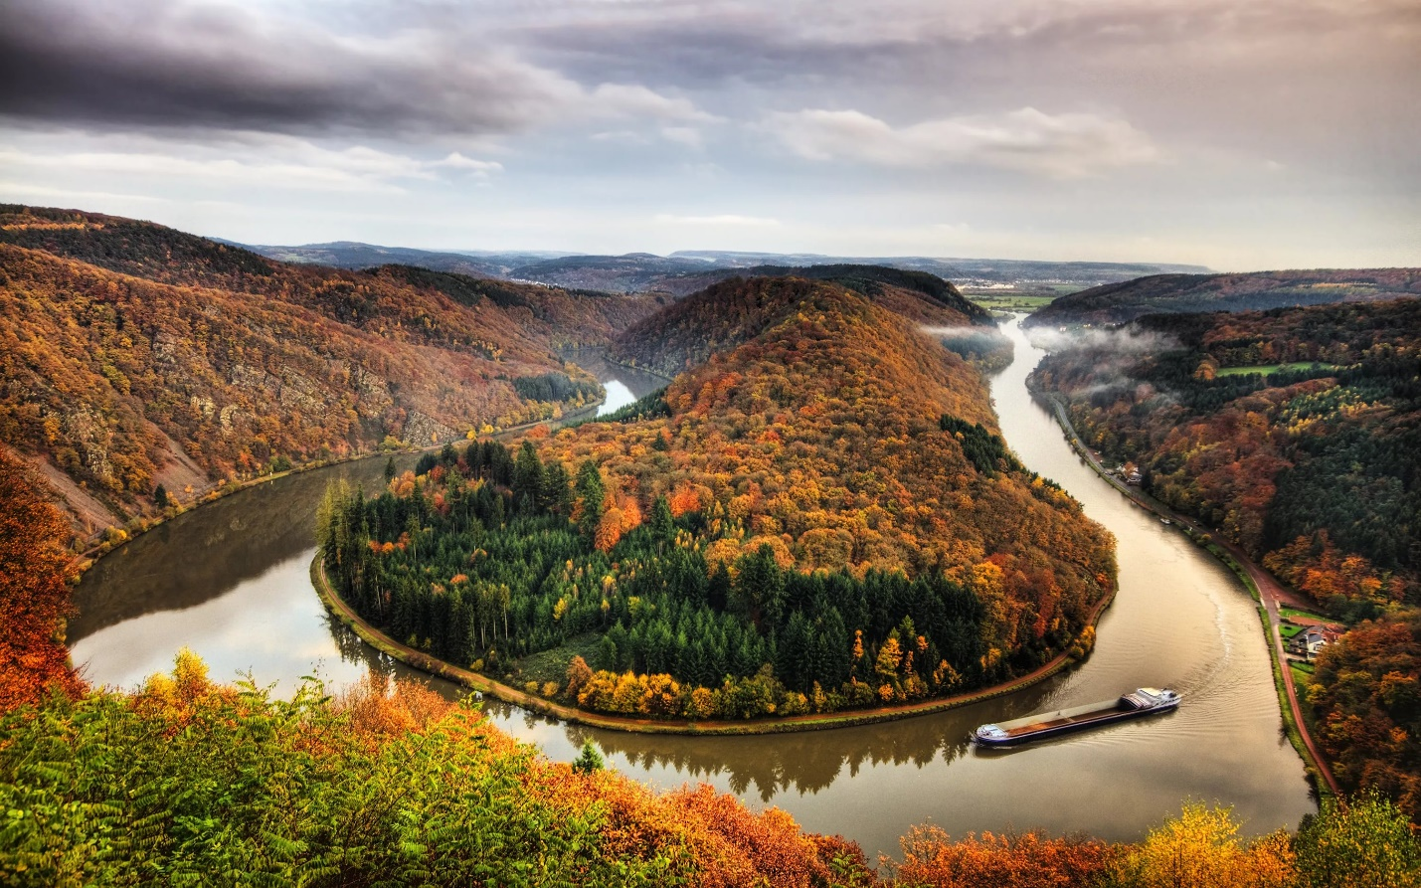

Подготовила :
учитель географии Магомедова Ш.Г
.

Тема : « Реки».
Цели:
- Образовательные: Сформировать представление о реке и её частях; речной системе и её элементах; элементах речной долины; порогах и водопадах; зависимость направления течения реки от характера рельефа.
- Развивающие: Продолжить формирование умений работать с географической картой, составлять описание географического объекта - реки; умения выделять главное при работе с текстом учебника.
- Воспитательные: Воспитывать у учащихся чувство любви и бережного отношения к природе, умение видеть красоту окружающего мира, воспитывать экологическую культуру.
УУД:
Личностные:
- овладение на уровне общего образования законченной системой географических знаний и умений, навыками их применения в различных жизненных ситуациях;
-осознание ценности географических знаний, как важнейшего компонента научной картины мира.
Регулятивные:
- высказывать свое предположение на основе учебного материала;
- проговаривать последовательность действий на уроке;
- работать по плану, инструкции; осуществлять самоконтроль.
Познавательные:
- формирование и развитие посредством географических знаний познавательных интересов, интеллектуальных и творческих результатов;
-умение вести самостоятельный поиск, анализ, отбор информации, её преобразование и сохранение.

Коммуникативные:
- слушать и понимать речь других;
- формулирование и аргументация своего мнения и позиции;
- формирование умения взаимодействовать с одноклассниками, работать в малых группах , представлять себя.

Планируемый результат: Учащиеся должны уметь:
называть и правильно показывать реки, основные части реки, бассейн, водораздел;
объяснять понятия: река, исток, устье, приток, бассейн, водораздел, речная система;
описывать реку по плану;
определять направление течения, характер реки в зависимости от рельефа.

Формы работы по развитию познавательной деятельности учащихся: индивидуальная работа, работа в паре, самостоятельная работа, дифференцированное домашнее задание.
Методы обучения: наглядно - иллюстративный, репродуктивный, частично - поисковый, исследовательский.
- Оборудование:
- География. Планета Земля. Учебник для 6 класса. Автор А.А. Лобжанидзе (§ 34).
- География. Планета Земля. Электронное приложение к учебнику для 6 класса (§ 34, стр. 88-91).
- География. Планета Земля. Атлас для 6 класса (стр. 8-11, стр. 26-27, стр. 30-31).
- География. Планета Земля. Контурные карты с заданиями для 6 класса (стр. 14-15).
- Компьютер, ноутбуки.
- Физические карты полушарий и России.

№
Этапы урока
Время
Формы и методы учебной деятельности
Деятельность учителя
Деятельность учащихся,
планируемые результаты
I
Организационный момент
1 мин.
Диалог
Учитель проверяет, насколько комфортно чувствуют себя ученики, готовность рабочего места, создает ситуацию успеха.
Здравствуйте те, кто весел сегодня,
Здравствуйте те, кто грустит.
Здравствуйте те, кто общается с радостью,
Здравствуйте те, кто молчит.
Улыбнитесь, пожалуйста, те кто готов работать сегодня с полной отдачей… Здравствуйте!!!

Готовят рабочее место.
Личностные:
Формирование положительного эмоционального настроя на урок

II
Проверка выполнения д/з
6 мин.
Индивидуальная работа, работа с карточками (дифференцированно)
Выявляет уровень знаний по д/з. Определяет типичные недостатки.
Проверка домашнего задания по теме: «Гидросфера. Мировой океан»
Задания:
Решаем тесты.
1. Основной объем воды на Земле заключен:
а) в водах Мирового океана; в) в озерах;
б) в реках; г) в ледниках.
2. К водам суши относятся:
а) заливы и проливы; в) моря и озера;
б) реки и озера; г) моря и ледники.
3. Море, практически со всех сторон окруженное сушей, называется:
а) внутреннее; в) материковое;
б) окраинное; г) межостровное.
4. Основная причина образования поверхностных течений в морях и океанах:
а) разница температуры соседних водных масс;
б) разница в солености в различных частях океана;
в) постоянные ветры;
г) нагонные процессы.
5. Средняя температура замерзания воды в морях и океанах:
а) 0°С; б) -4°С; в) -2°С; г) -10°С.
По физической карте мира и океанов определите, какие океаны омывают:
два материка_________________________________________
берега Африки _______________________________________
берега Австралии_____________________________________.

Мобилизируют интерес, внимание, выполняют задания в рабочей тетради, осуществляют проверку и оценивают свои знания.

Регулятивные УУД:
1.Проверить усвоение состава океана, свойств воды и видов движения воды
2.Учиться отличать верно выполненное задание от неверного.
3.Умение организовывать свою деятельность.
Познавательные УУД:
1.Анализировать, сравнивать и обобщать факты.
2.Умения результативно мыслить и работать с информацией в современном мире.
Предметные УУД:
1.Первичные навыки нахождения, использования географической информации.
Личностные УУД:
1.Формирование ответственного отношения к учению, готовности и способности учащихся к саморазвитию самообразованию на основе мотивации к обучению и познанию.
Метапредметные УУД:
1.Умения определять понятия, устанавливать аналоги, выбирать основания и критерии для основания и критерии для классификации, устанавливать причинно-следственные связи, строить логическое рассуждение, умозаключение.
2.Владение основами самоконтроля, самооценки.

III
Проблемная ситуация и актуализация знаний
5 мин
Устное сообщение учителя, наглядный, проблемный методы, самопроверка по образцу
Предлагает обучающимся проблемные вопросы.
Для определения темы и цели урока предлагаю просмотреть картины- слайды из электронного учебника (крупнейшие реки мира), и отгадать загадки:
В неё льётся,
из неё льётся,
Сама по земле плетётся. (Река)

Зимой скрываюсь,
Весной появляюсь,
Летом веселюсь,
Осенью спать ложусь. (Река)

Как будет называться тема нашего урока?
- Что такое река? Что такое речная система? Где можно наблюдать выходы подземных вод?
Попытайтесь каждый сформулировать понятие река и речная система.
Запишем понятие реки и речной системы в тетрадь.
Давайте сверим свои определения с тем, что записано в учебнике (§ 34, стр. 88-89).
Если определения совпали, учитель дает отличную оценку, а если есть резкие отличия, следует ответить: почему не обратили внимания на эту деталь определения?
Река - постоянный водный поток, который течет в выработанном им углублении - русле, созданным под действием текучей воды.
Главная река и её притоки образуют речную систему

Решают проблемные задания, устанавливают причинно-следственные связи, построение речевого высказывания.

Познавательные УУД
1.Анализировать, сравнивать и обобщать факты. Выявлять причины.
2. Вычитывать все уровни текстовой информации.
Регулятивные УУД
1.Самостоятельно обнаруживать и формулировать учебную проблему, определять цель учебной деятельности.

2. Выдвигать версии решения проблемы, осознавать конечный результат, выбирать из предложенных и искать самостоятельно средства достижения цели.

IV
Поиск решения
23 мин
Объяснительно - иллюстративный, эвристический (частично-поисковый)
Направляет деятельность обучающихся, связанную с постановкой проблемы, поиском путей её решения.

Используя текст на с. 88-89, определите параметры характеристики реки.
1. Формирование понятия «Река» (словарь «Река», Слайд шоу «Реки мира», таблица «Крупнейшие реки мира»). см. электронное приложение
- проанализировать таблицу (электронное приложение
к учебнику) и найти реки, названные в таблице в
атласе стр. 8-11, стр. 26-27, стр. 30-31, на контурной
карте стр.14-15 подписать реку Волга.
2. Формирование понятия «Исток» (работа с текстом 2, словарь «Исток», фото «Исток Волги», фото «Ледники - истоки горных рек»). см. электронное приложение
- записать определение исток реки в тетрадь;
- работа по контурной карте стр. 14-15 «Указать исток реки Волги».
3.Формирование понятия «Устье» и «Дельта» (Словарь «Устье», «Дельта», Слайд шоу «Устье реки», электронная карта «Дельта Волги»), см. электронное приложение
- работа по контурной карте стр. 14-15 «Указать устье и дельту реки Волга».

Физминутка
Раз - подняться, потянуться
Два - нагнуться, разогнуться,
Три - в ладоши, три хлопка
Головою три кивка.
На четыре - руки шире,
Пять - руками помахать,
Шесть - на место тихо сесть.

4.Формирование понятий «Падение реки» и «Уклон реки» (Словарь «Падение», «Уклон». Рисунок «Падение и уклон»). см. электронное приложение
- практическое задание: рассчитать падение и уклон реки Волги (работа у доски).
5.Самостоятельно знакомятся с текстом учебника «Длина реки и ее притоки», работа с атласом стр. 10-11, стр. 26-27 «Найти Волгу и ее притоки».
- заполнить таблицу в тетради - тренажер стр. 12 задание №9 (проверка по цепочке);
- обозначить притоки Волги на контурной карте стр. 14-15.
6. Знакомство с понятием «Речная система и бассейн реки»). Обозначить на контурной карте стр. 14-15 бассейн реки Волга и водораздел.
7.Формирование представления зависимости характера течения реки от рельефа, о формировании речных долин, вспомнить понятие о рельефе, (Слайд шоу «Равнинные реки», «Горные реки», фото «Долина горной реки»). см. электронное приложение
- Устно провести сравнительную характеристику равнинных и горных рек (беседа с классом).

Работают по контурной карте, с картами атласа и настенной физической картой полушарий, с электронным приложением. Осуществляют поиск информации, необходимой для решения вопроса.

Познавательные УУД
1.Анализировать, сравнивать и обобщать факты. Выявлять причины.
2.Вычитывать все уровни текстовой информации.
3.Преобразовывать информацию из одного вида в другой. Составлять различные виды планов.
4.Сравнивать и классифицировать, самостоятельно выбирая критерии и основания.
5.Устанавливать причинно-следственные связи.
6.Создавать схематические модели с выделением существенных характеристик объекта.
Коммуникативные УУД
1) Отстаивая свою точку зрения, приводить аргументы, подтверждая их фактами.
2) Уметь взглянуть на ситуацию с иной позиции и договариваться с людьми иных позиций.
3) Понимая позицию другого, различать в его речи: мнение (точку зрения), доказательство (аргументы), факты.

Регулятивные УУД
1) Сверять свои действия с целью и при необходимости исправлять ошибки самостоятельно.

V
Самостоятельное применение знаний.
5 мин
Фронтальный опрос, практический

Предлагает обучающимся вопросы и задания
1. Найти реки на карте и назовать их исток, устье, приток (Обь, Нил, Днепр, Амазонка, Конго).
2. Заполнить схему (приложение).

Выполняют работу
VI
Домашнее задание
2 мин
Инструктаж
§34.
Знать основные определения и уметь работать с картой.
Используя список Интернет-ресурсов, найди информацию о рекордах среди рек мира по ссылкам:
-

Выбирают домашнее задание и записывают его в дневник.
VII
Итог урока
3 мин

Организует закрепление материала и рефлексию.

Наш урок подходит к концу, осталось подвести его итоги. Предлагаю составить синквейн, отражающий суть понятия «река» с учетом новых знаний и своего отношения к нему.
Пример:
Река
Горная, равнинная
Течет, бурлит, впадает
Богатство нашей страны
Жизнь
Ученики: выборочно зачитывают синквейны, обсуждают их.
Учитель:
- Какую работу мы сегодня выполняли?
- Чему научились?
- Кто или что вам помогало справиться?
- Кто доволен сегодня своей работой?
Учитель:- Ну, а теперь создадим «Палитру настроения» (если останется время)
Если вы себя хорошо чувствуете, вам понравился урок, у вас хорошее настроение, то возьмите смайлик - улыбка.
Если вы остались равнодушны, вам не очень понятна тема урока, то возьмите смайлик - равнодушие.
Если вам не понятен урок, возьмите смайлик - уныние. Таким образом, мы видим вашу «Палитру настроения». У нас она получилась яркая, праздничная. Значит у всех хорошее настроение и желание узнавать много нового. Спасибо всем!

Выдвигают свои версии, сверяют свои действия с целью и при необходимости исправлять ошибки самостоятельно.

Регулятивные УУД::
Участие в подведении итогов урока;
Самооценка.

